<https://laravel.com/docs/5.2/middleware>

middleware cho phép http request tới web hoặc không.

Ví dụ: middleware xác nhận user đó đã đăng nhập hay chưa khi truy cập một trang yêu cần đăng nhập, nếu chưa thì redirect tới form đăng nhập, nếu rồi thì cho truy cập tiếp

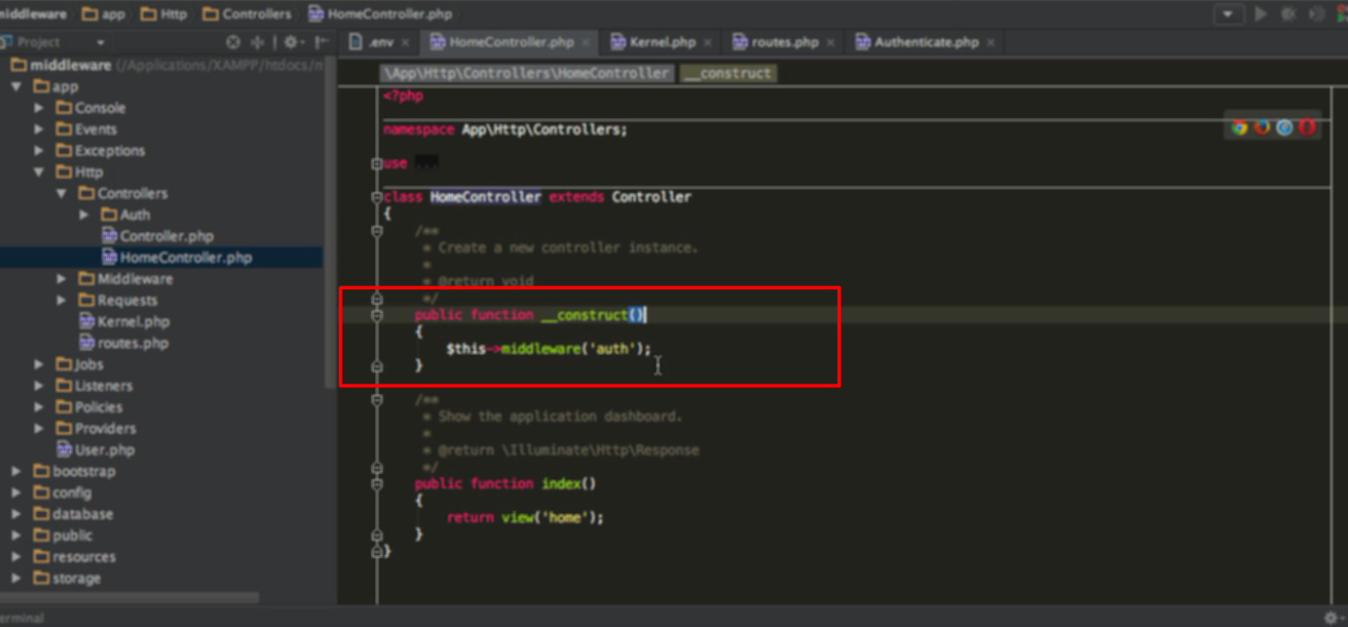

Middleware truyền vào auth

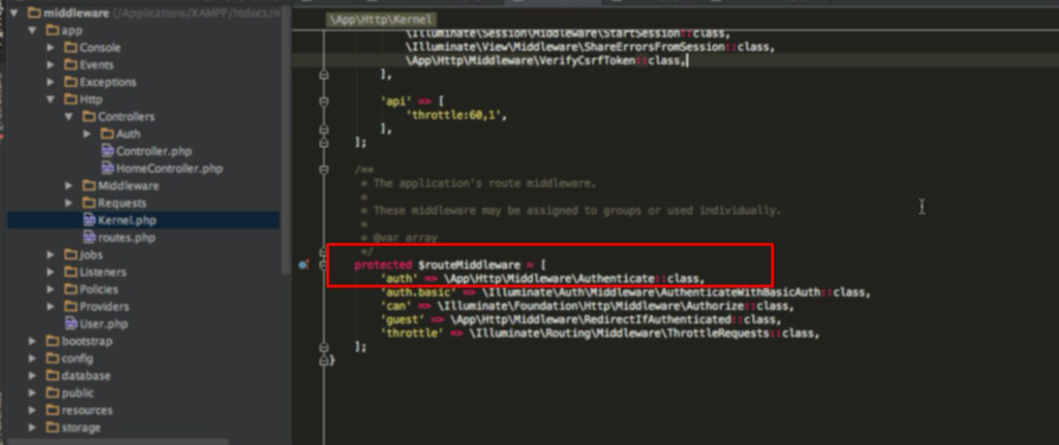

Auth ở đây trỏ tới class Authenticate

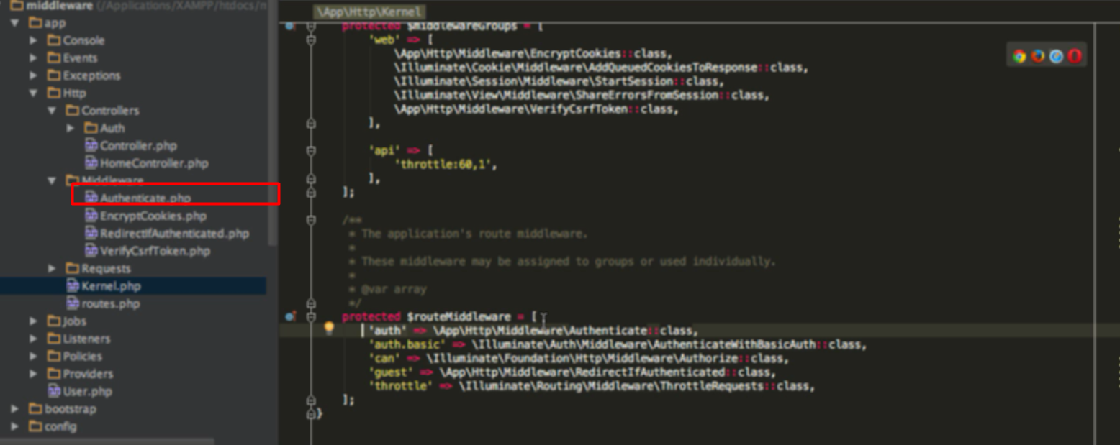

Authenticate ở đây

Trong folder middleware hiện tại là những gì cần thiết cho authenticate

Có thể dựa vào đó để tự tạo middle ware



Tạo middleware

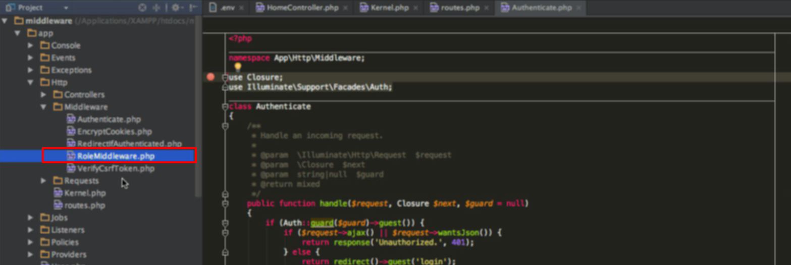

3. Registering a new middleware and using it





Tiếp theo là register và thực hiện chức năng của cái middleware vừa tạo



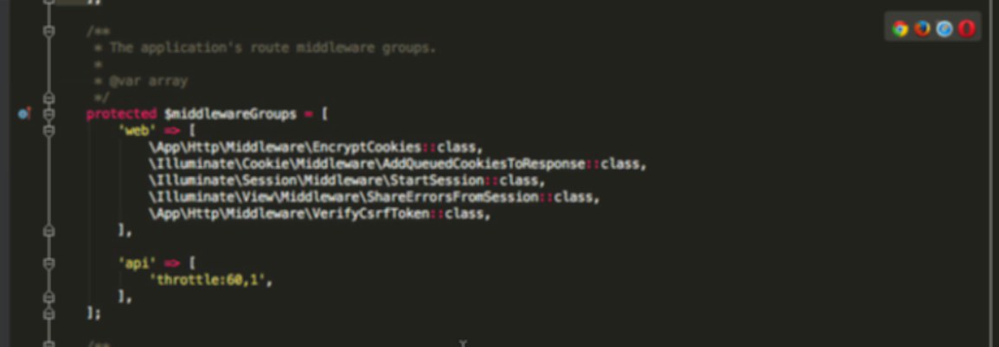

Middleware groups, có web và api

Web: validate, cookies,…, error, …

Api : api

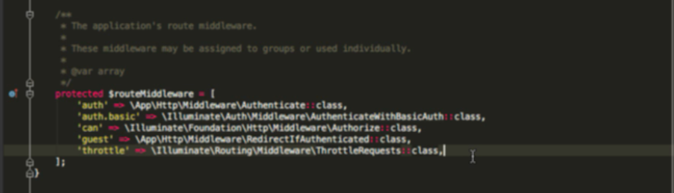

Route middleware

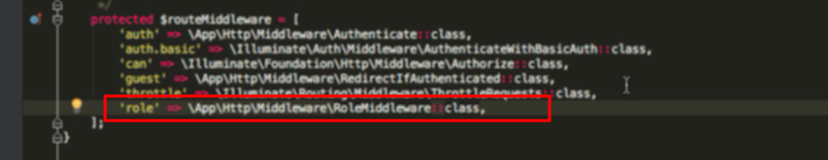

Register cho cái middleware role vừa tạo

Now let’s learn how to use it

Có nhiều cách để dùng middleware

Có thể đưa vào contruct của controler

Hoặc dùng ở route ( bài trước có dùng middleware web wrap các route)

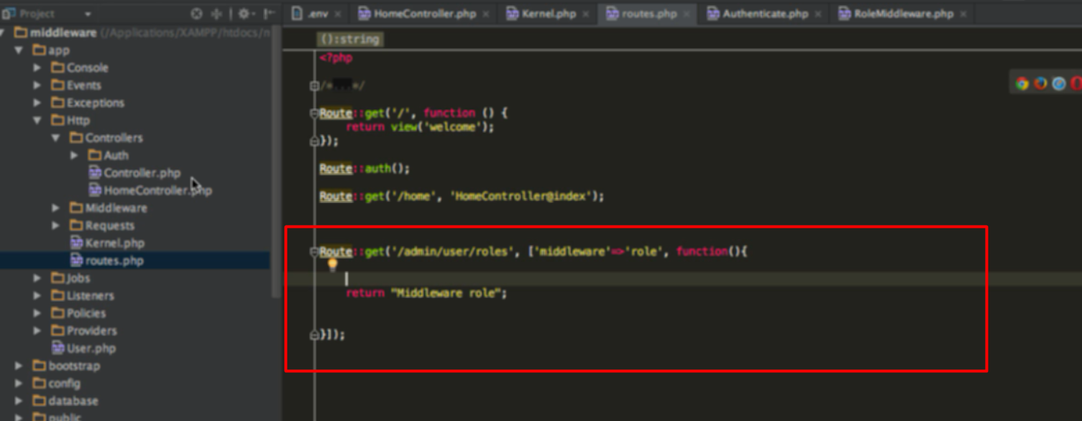

Apply middleware to route

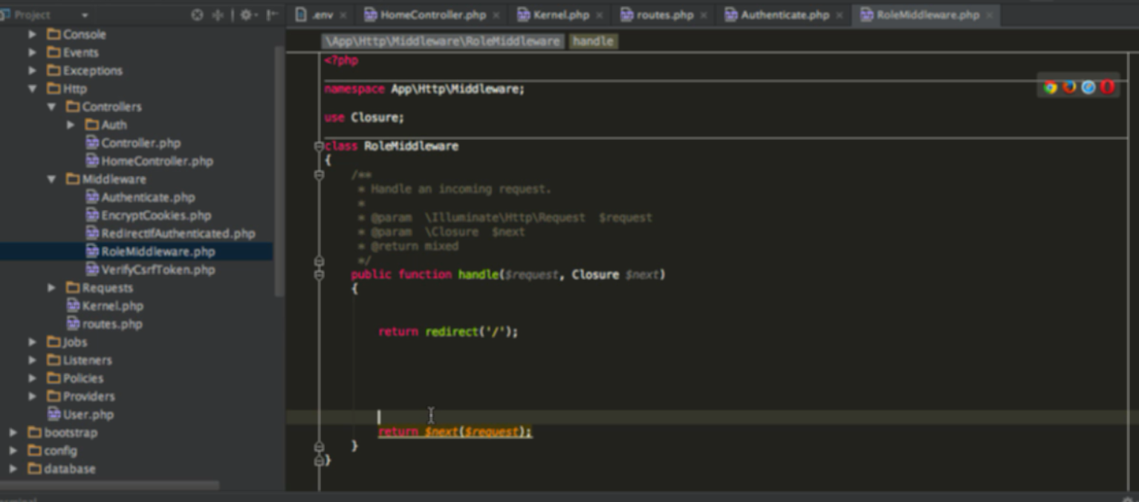

Khi gõ link dùng middle ware ở trên, lập tức bị redirect về /

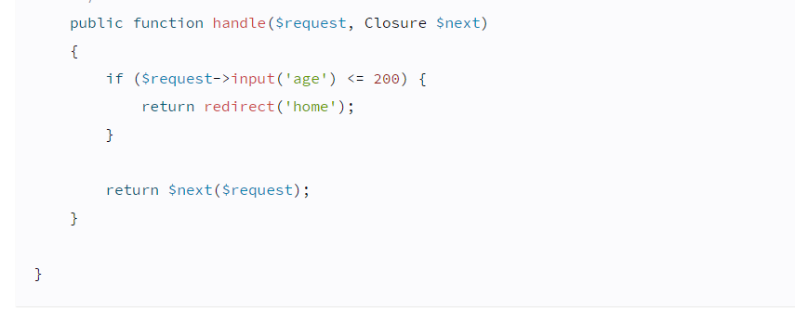

Để ý là method hadle có truyền request vào, vì thế có thể lấy điều kiện để redirect cac thứ



Tạo model role để lưu role

Vào middleware với các role khác nhau

Ví dụ khi là admin mới cho phép làm việc này chả hạn

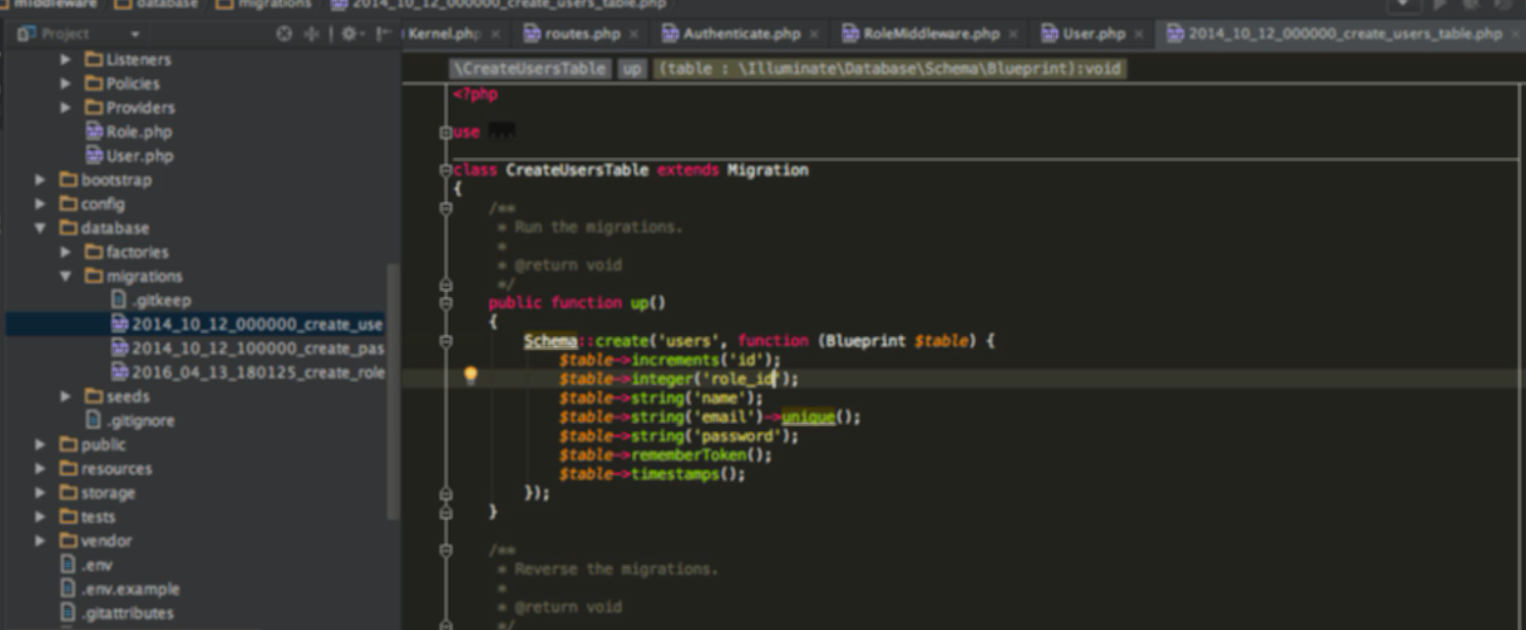

Thêm các cột để tạo relationship

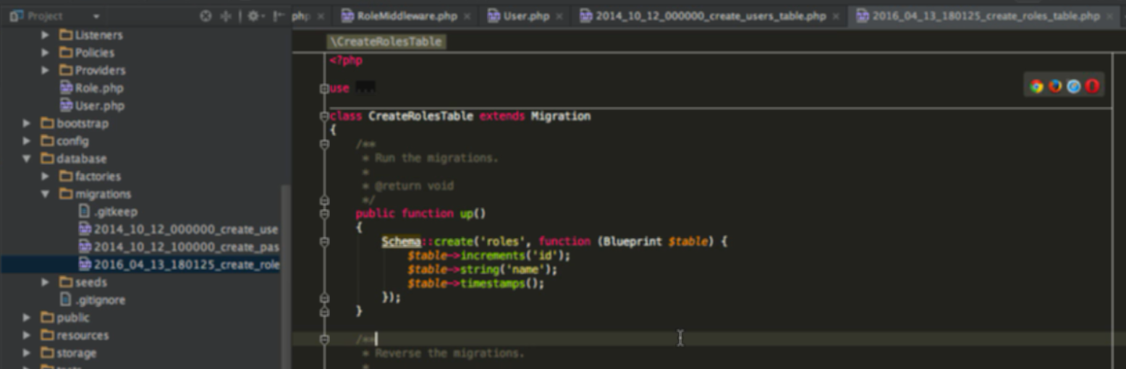



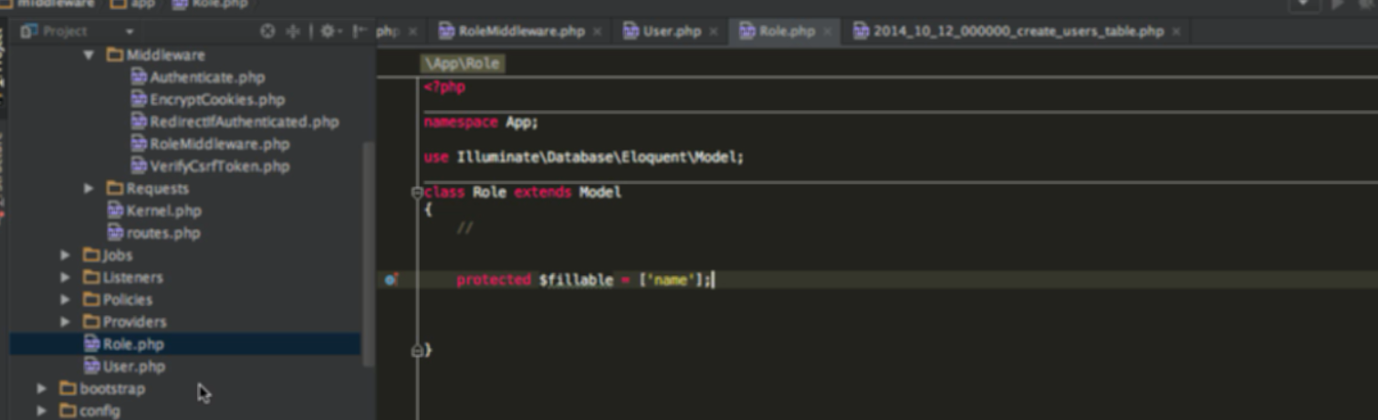

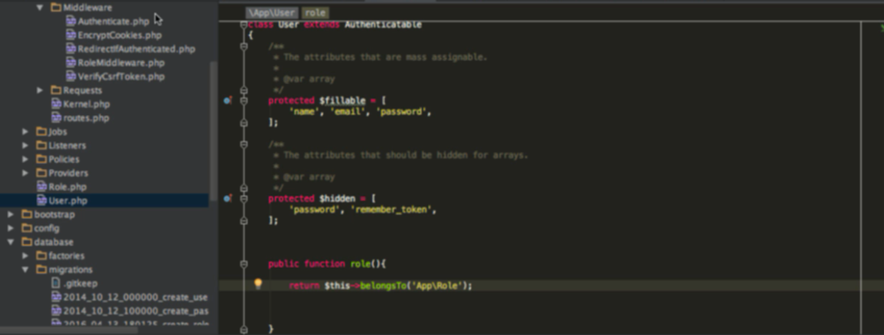

Tạo relationship trên model User



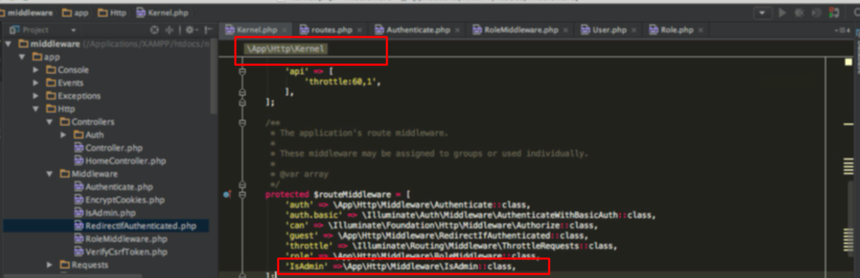

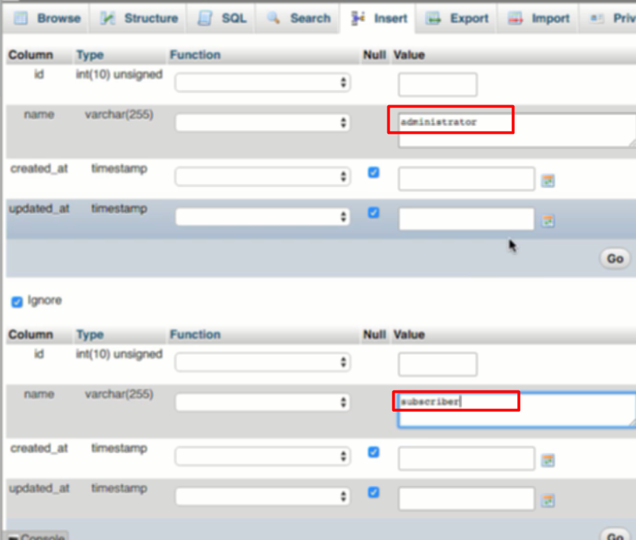

Input 2 role

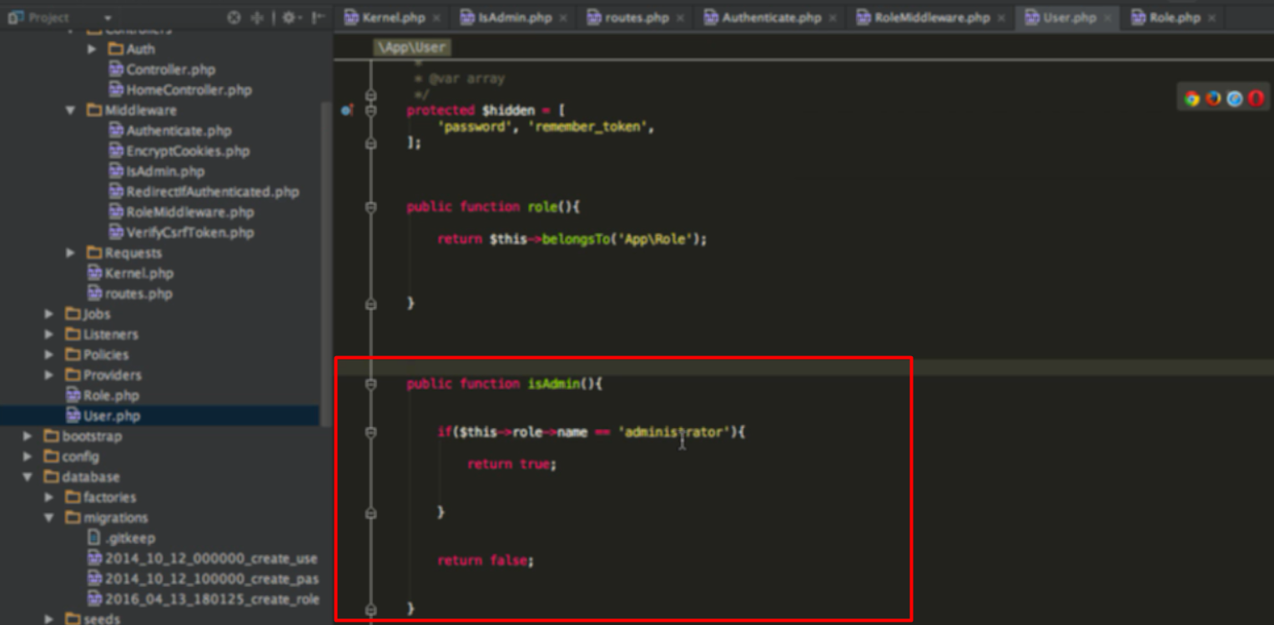

Trên model của User define method isAdmin, dùng this ở đây là trỏ đên user hiện tại

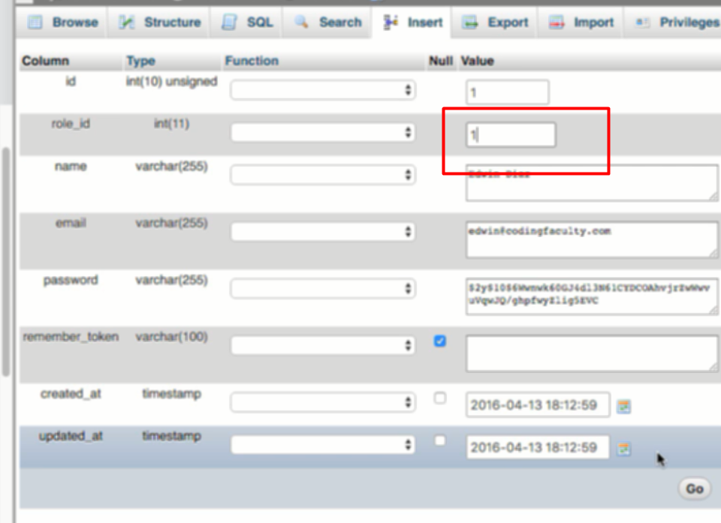

Sửa lại role_id trên user

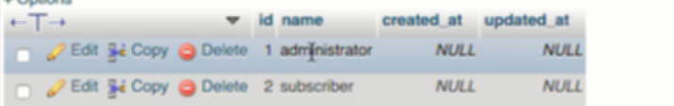

Để đúng với id của admin

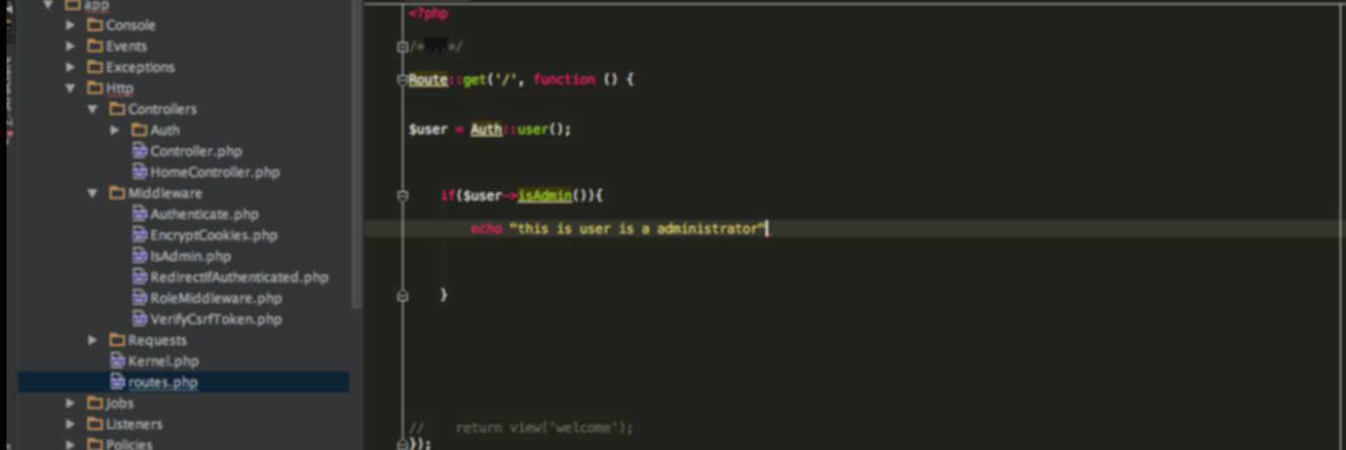

Check thử method isAdmin, truy cập user đang đăng nhập bằng Auth

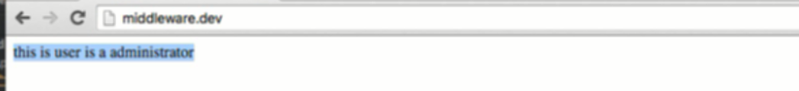

Here we go

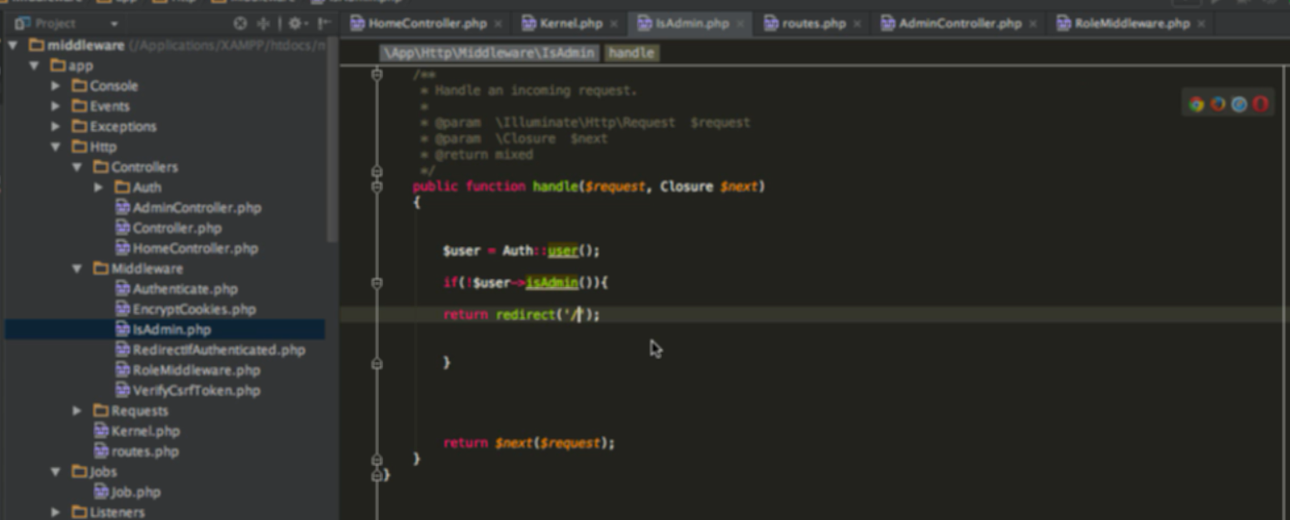

Nếu không phải là admin thì chuyển đến trang /

Còn trường hợp khác thì tiếp tục request tiếp theo



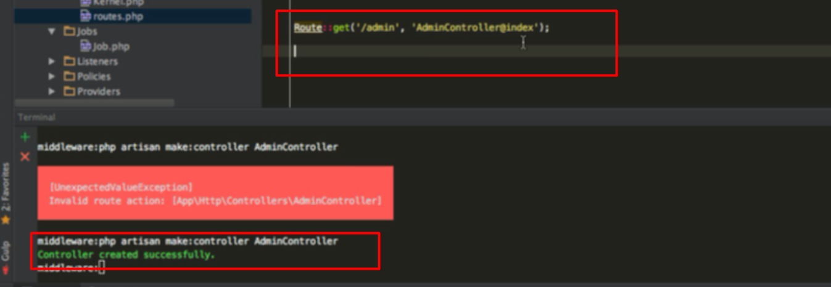

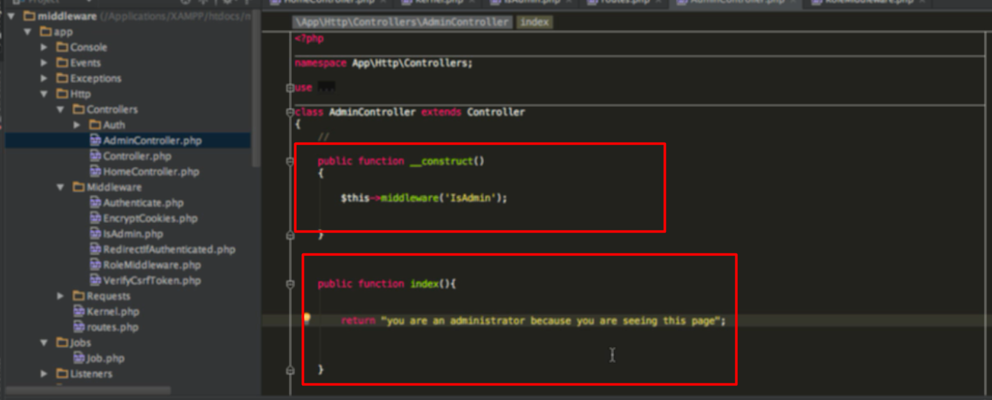

Đưa middleware vào controller này

Và index để hiển thị trang chỉ ra ở route

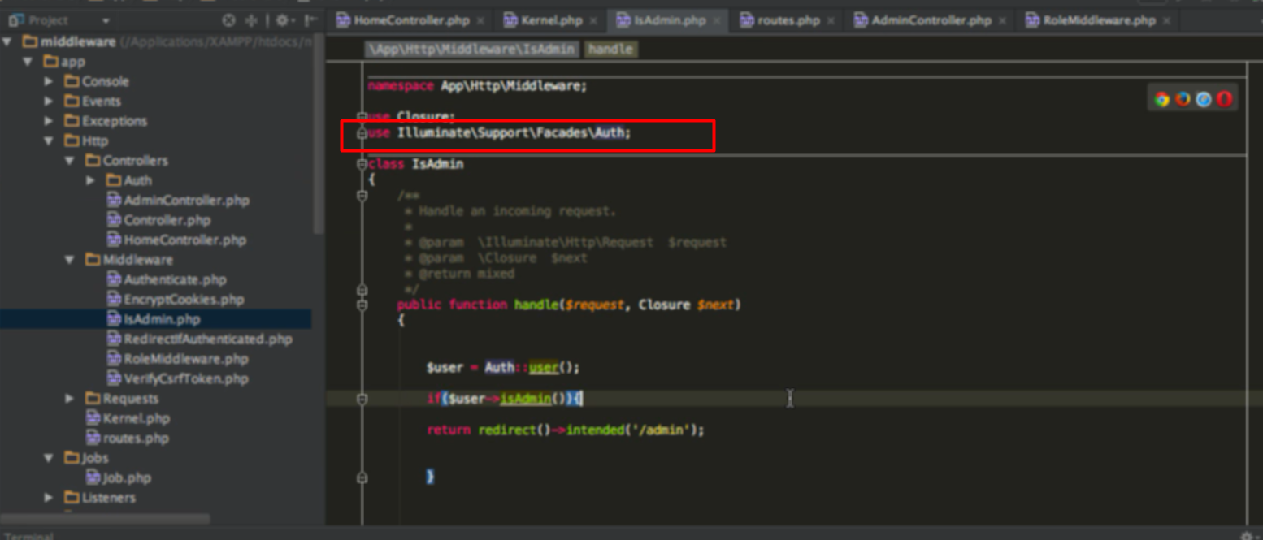

Use auth vào để dùng auth (auth ni như kiểu dùng curent user)

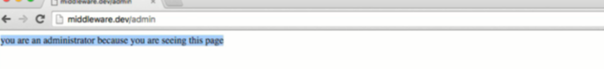như vậy sau khi add middleware vào, chỉ có admin mới vào được các route trỏ tới controler có middleware role vừa tạo, có ko phải role admin thì miễn

Remind xí : cách apply middleware

Vào controler tạo method __construct

Hoặc apply ngay tại route

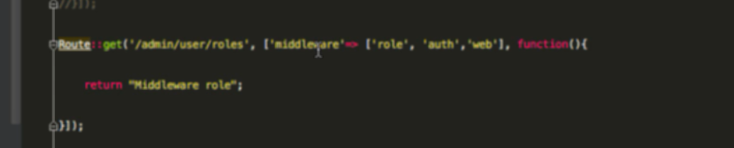

Có thể cùng lúc pass vào nhiều middelware

Và cùng có thể apply 1 middleware cho nhiều route bằng cách wrap các route đó bằng middleware